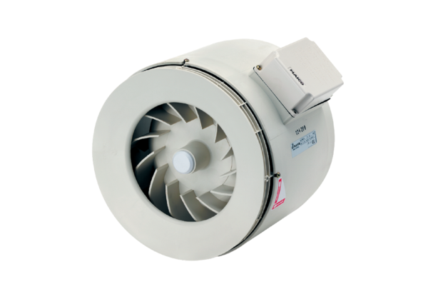Pół-odśrodkowy wentylator kanałowy ERM 18Opakowanie jednostkowe: 1 sztukaAsortyment: C
Numer artykułu: 0080.0251Producent: MAICO

